武汉岚谱运动控制器_LP-DMC-05
- 一、产品简介
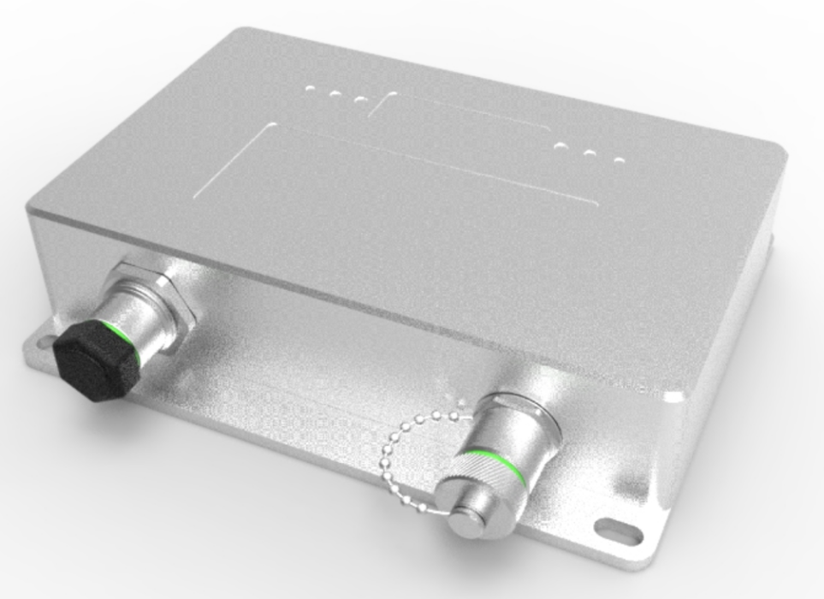
实物图片
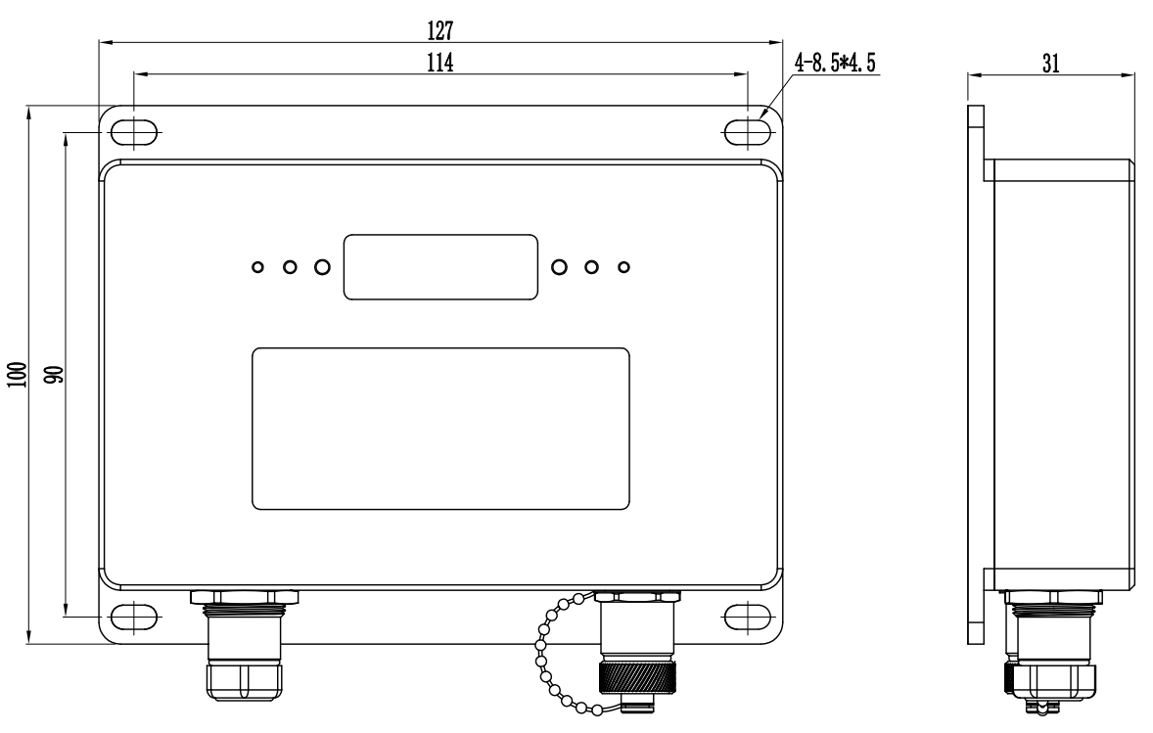
尺寸图

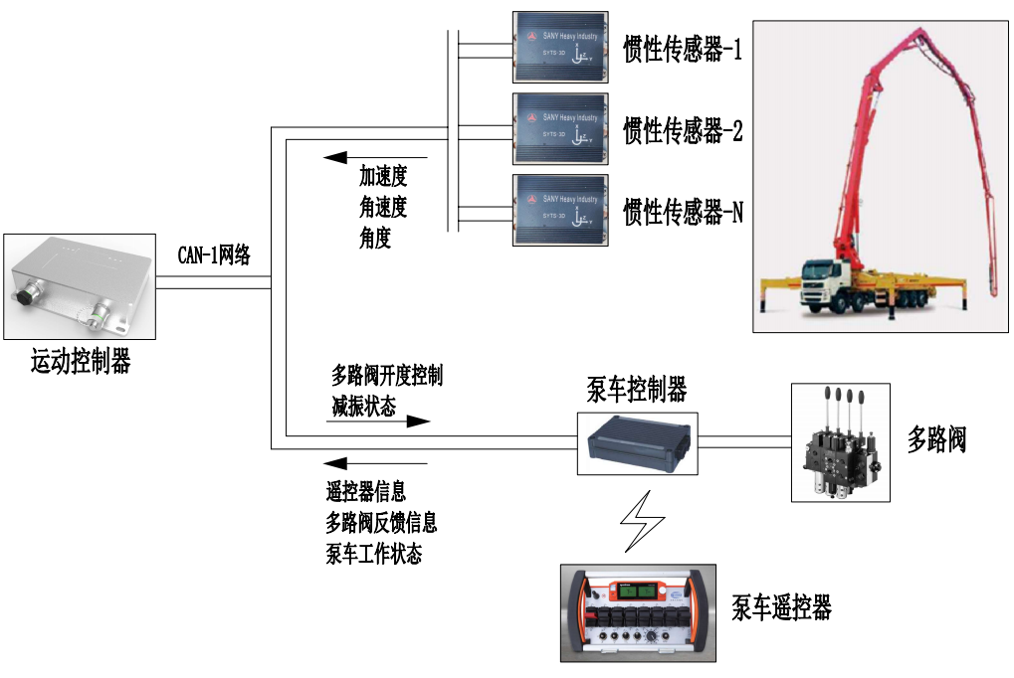
减振系统架构图
岚谱运动控制器是自主研发的一款自适应主动抑制多关节、大米数、柔性臂混凝土泵车，在操作及泵送作业过程中产生振动的工业级控制器。控制器内部运行智能减振算法-减振系统5.0，通过控制减振臂微动实现全姿态自适应减振，可1到2个振动周期内将振动大幅衰减，对转台运动爬行和急停效果有明显提升，其涵盖液压阀控制与调节、多种传感器集成、数据通信等多方面应用技术。

- 二、性能
岚谱运动控制器具有高防护等级、小体积、高集成度、 高响应速度等优点。主要性能参数如下：
序号 | 功能 | 主要性能 | 指标
1 | 运行能力 | MCU内核 | CortextM4
2 | 运行能力 | 运行频率 | 168MHz
3 | 运行能力 | Flash | 1M byte
4 | 运行能力 | SRAM | 192K byte
5 | 运行能力 | FPU | 支持，单精度浮点运算比M3快10倍
6 | 运行能力 | DSP | 支持矩阵运算，向量运算，统计运算等，可大幅提高复杂算法运行速度
7 | 对外接口 | 电源接口 | 支持9~36v宽电压
8 | 对外接口 | CAN接口 | 1路隔离CAN，可支持500kHz
9 | 其它 | 工作电压 | 直流9~36v
10 | 其它 | 额定电压 | 直流24V
11 | 其它 | 防护等级 | IP67
12 | 其它 | 工作温度 | -40~85℃
13 | 其它 | 存储温度 | -40~85℃
14 | 其它 | 外形尺寸 | 127*100*31mm
15 | 其它 | 安装尺寸 | 114*90（安装螺丝M4)
16 | 其它 | 重量 | 450g
17 | 振动抑制 | 减振性能 | 2个振动周期衰减80%或衰减到±0.22m以内
18 | 振动抑制 | 减振控制周期 | 10hz
19 | 振动抑制 | 减振臂 | 转台、三臂、五臂
20 | 振动抑制 | 姿态适应性 | 全姿态自适应减振（减振臂有>3°作动空间）

性能项目 | 性能 | 说明
末端控制精度 | ＜±0.22m | 2个振动周期衰减80%或衰减到±0.22m以内
数模类型 | 完整动力学模型 | 可适应全姿态减振，一套动力学模型可适应所有车型
适配新车型周期 | 2周 | 从获取到车辆结构参数到模型仿真完成小于2周
减振参数自适应性 | 强 | 可一套参数适应同一款车型，无需单独调试
系统安全性 | 强 | 系统设置有异常监测与处理机制，保证系统异常时臂架不失控
智能化扩展性 | 强 | 以减振为基础可扩展多臂随动，多臂协调减振功能
车辆臂架精确标定 | 支持 | 可对臂架运动能力进行自动标定

- 三、接口定义
- 对外接口（5芯M12防水母头）

序号 | 颜色 | 定义
1 | 棕 | 预留
2 | 白 | 输入电源正
3 | 蓝 | 输入电源负
4 | 黑 | CAN1H
5 | 灰 | CAN1L
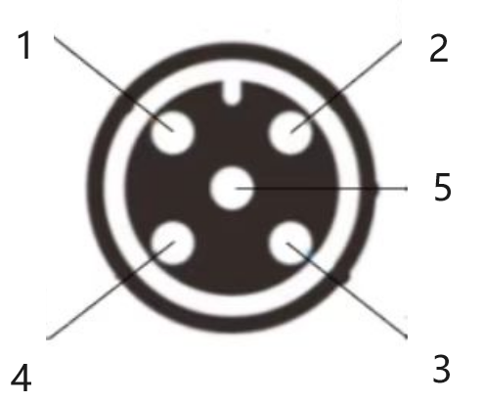
2、内部调试接口
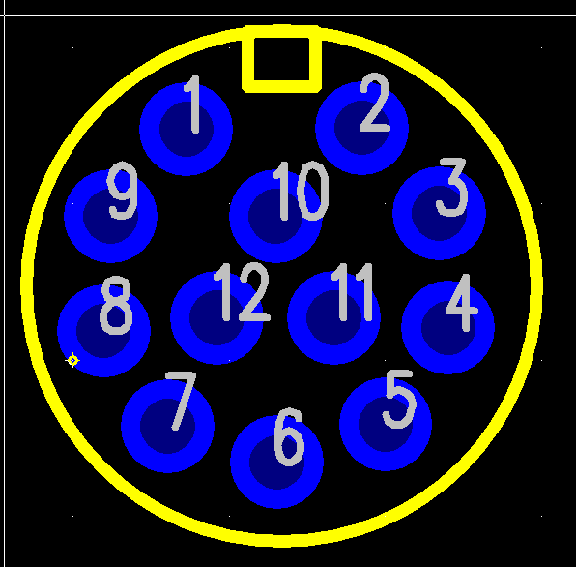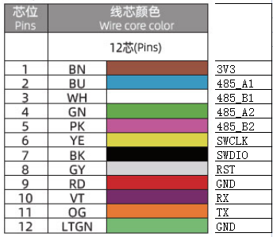

- 四、可靠性测试
测试名称 | 静电放电抗干扰度测试
参考标准 | GB/T17626.2(2018)/IEC61000-4-2(2008)
执行等级 | 空气放电：±8KV  接触放电：±4KV  各20次
测试名称 | 低温保存，唤醒，工作试验
参考标准 | GB/T2423.1-2008/IEC60068-2-1（2007）
测试条件： | a) 测试系统包括高低温箱、PC机、电脑监测软件、直流稳压电源、数字万用表、CAN转USB接口。  b) 随机条件下选取5个设备。  c) 采用试验Bb：非散热试验样品温度渐变的低温试验，试验A
执行等级 | -40度/72小时，带电工作，输出数据
测试名称 | 高温保存，唤醒，工作试验
参考标准 | GB/T2423.2-2008/IEC60068-2-2（2007）
测试条件： | a) 测试系统包括高低温箱、PC机、电脑监测软件、直流稳压电源、数字万用表、CAN转USB接口。  b) 随机条件下选取5个设备。  c) 采用试验Bb：非散热试验样品温度渐变的高温试验，试验B。
执行等级 | +85度/72小时，带电工作，输出数据。
测试名称 | 高低温冲击试验
参考标准 | GB/T2423.22-2012/IEC60068-2-14（2009）
测试条件： | a) 测试系统包括高低温箱、PC机、电脑监测软件、直流稳压电源、数字万用表、CAN转USB接口。  b) 随机条件下选取5个设备。  c) 测试试验有Nb,规定变化速度的温度变化。
执行等级 | 高温85度，低温-40度，温度变化率3±0.6k/min,持续时间为1h，循环次数12次。
测试名称 | 辐射骚扰测试
参考标准 | GB/T 18655-2018
执行等级 | 辐射噪声不超过等级3
测试名称 | 传导骚扰测试
参考标准 | GB/T 18655-2018
执行等级 | 传导噪声不超过等级3
测试名称 | 车载电磁骚扰测试
参考标准 | ISO7637-2
执行等级 | 等级3

- 五、控制与通讯
1、岚谱运动控制器与泵车控制器以CAN 2.0a进行信息交互，运动控制器通过CAN 获取泵车车工作状态，遥控手柄开度以及液压阀的反馈值，泵送状态等，同时通过can 向泵车控制器发送液压阀控制值和运动控制系统工作状态。具体通讯内容见《岚谱运动控制器与泵车控制器通讯协议》。
2、通讯周期要求：
1）、泵车控制器以不低于20hz频率将泵车方数据发送给岚谱运动控制器；
2）、岚谱运动控制器以10hz固定频率将减振控制信息发送给泵车控制器。
3、系统控制响应要求：岚谱运动控制器根据当前姿态与振动信息实时计算减振控制电流，泵车控制器需快速执行该减振电流，并反馈实际执行电流。要求发送需求电流到执行到位需求电流并反馈不超过振动周期时长的10%，发送需求电流到液压系统有效响应不超过15%。
4、减振开启流程：
1）、泵车遥控器控制开启减振功能；
2）、泵车控制器将减振开关状态发送给岚谱运动控制器
3）、岚谱运动控制器启用减振算法计算出减振电流并发送给泵车控制器。
4）、泵车控制器执行减振电流，并反馈实际液压阀反馈电流，实现系统减振。

